PLANO A

LUGARES POR LOS QUE PREGUNTAS:

- HOSPITAL -ESTACIÓN DE TRENES (RENFE)
- VIDEOCLUB - ZOOLÓGICO ( ZOO)
- ESTACIÓN DE AUTOBUSES - CORREOS
- PELUQUERÍA - CINE PLATA
- COMISARÍA - CAFETERÍA
-UNIVERSIDAD - LA CASA DE UN COMPAÑERO -CATEDRAL - RESTAURANTE

PLANO B
LUGARES POR LOS QUE PREGUNTAS:

- ESTADIO DE FÚTBOL -LIBRERÍA
- BAR - FARMACIA
- MERCADO - PLAZA DE TOROS
- TEATRO - PARQUE DE LOS SUSURROS.
- BIBLIOTECA -MUSEO
- PASTELERÍA -HOTEL
- BANCO -TINTORERÍA

GRUPO A

LUGARES POR LOS QUE PREGUNTA:

- HOSPITAL -ESTACIÓN DE TRENES (RENFE)
- VIDEOCLUB - ZOOLÓGICO ( ZOO)
- ESTACIÓN DE AUTOBUSES - CORREOS
- PELUQUERÍA - CINE PLATA
- COMISARÍA - CAFETERÍA
- UNIVERSIDAD - LA CASA DE UN COMPAÑERO
- CATEDRAL - RESTAURANTE

GRUPO B

LUGARES POR LOS QUE PREGUNTA:

- ESTADIO DE FÚTBOL -LIBRERÍA
- BAR - FARMACIA
- MERCADO - PLAZA DE TOROS
- TEATRO - PARQUE DE LOS SUSURROS.
- BIBLIOTECA -MUSEO
- PASTELERÍA -HOTEL
- BANCO -TINTORERÍA

( Material para el profesor)

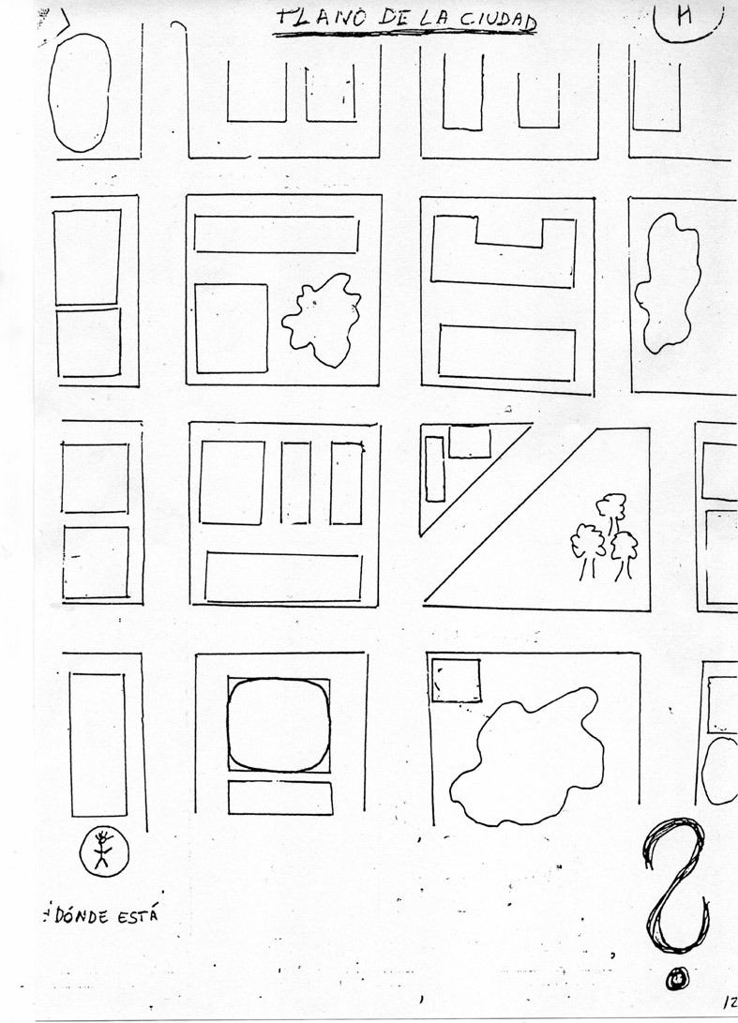
Avda Goya

En la imagen podemos comprobar la imagen final al completar el plano.
En rojo, la información que conoce el grupo A y en azul, la que conoce el grupo B.

(Material para el profesor)

